إستراتيجية حل المسألة
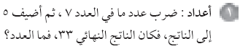

الطريقة هي التخمين : حيث أن الحل سوف يكون على الصورة العدد × 7 + 5 = 33
نخمن أن العدد المطلوب هو العدد 1 فيكون الحل كما يلي : 1 × 7 + 5 = 12 ← الناتج أقل من 33
نخمن أن العدد المطلوب هو العدد 2 فيكون الحل كما يلي : 2 × 7 + 5 = 19 ← الناتج أقل من 33
نخمن أن العدد المطلوب هو العدد 3 فيكون الحل كما يلي : 3 × 7 + 5 = 26 ← الناتج أقل من 33
نخمن أن العدد المطلوب هو العدد 4 فيكون الحل كما يلي : 4 × 7 + 5 = 33 ← الناتج يساوي 33
أي أن العدد المطلوب هو العدد 4

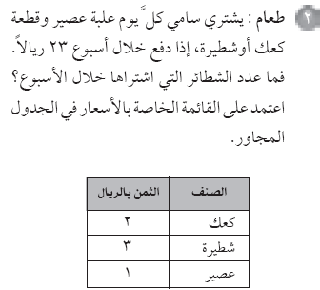

الحل سوف يكون على الصورة :
عدد الأيام التي اشترى فيها كعك وعصير×( ثمن الكعك + ثمن العصير)+عدد الأيام المتبقية×(ثمن الشطيرة+ثمن العصير) = 23
نخمن أن عدد الأيام التي اشترى فيها كعك وعصير = 1 فيكون الباقي من الأسبوع 6 أيام ويصبح الحل :
1 × ( 2 + 1 ) + 6 × ( 3 + 1 ) = 1 × 3 + 6 ×4 = 3 + 24 = 27 ← أكثر من 23
نخمن أن عدد الأيام التي اشترى فيها كعك وعصير = 2 فيكون الباقي من الأسبوع 5 أيام ويصبح الحل :
2 × ( 2 + 1 ) + 5 × ( 3 + 1 ) = 2 × 3 + 5 ×4 = 6 + 20 = 26 ← أكثر من 23
نخمن أن عدد الأيام التي اشترى فيها كعك وعصير = 3 فيكون الباقي من الأسبوع 4 أيام ويصبح الحل :
3 × ( 2 + 1 ) + 4 × ( 3 + 1 ) = 3 × 3 + 4 ×4 = 9 + 16 = 25 ← أكثر من 23
نخمن أن عدد الأيام التي اشترى فيها كعك وعصير = 4 فيكون الباقي من الأسبوع 3 أيام ويصبح الحل :
4 × ( 2 + 1 ) + 3 × ( 3 + 1 ) = 4 × 3 + 3 ×4 = 12 + 12 = 24 ← أكثر من 23
نخمن أن عدد الأيام التي اشترى فيها كعك وعصير = 5 فيكون الباقي من الأسبوع 2 أيام ويصبح الحل :
5 × ( 2 + 1 ) + 2 × ( 3 + 1 ) = 5 × 3 + 2 ×4 = 15 + 8 = 23 ← يساوي 23
أي أنه اشترى خلال الأسبوع شطيرتين فقط

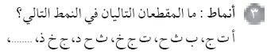

لكي يصبح الحل واضحا سوف أعيد كتابة الأحرف بالألوان كما يلي :

أ ت ج ، ب ث ح ، ت ج خ ، ث ح د ، ج خ ذ ، .......... ، ............

لاحظ الحروف المكتوبة باللون الأزرق أ ، ب ، ت ، ث ، ج فيكون الحرفان بعدهما هما ح ، خ

لاحظ الحروف المكتوبة باللون الأحمر ت ، ث ، ج ، ح ، خ فيكون الحرفان بعدهما هما د ، ذ

لاحظ الحروف المكتوبة باللون الأخضر ج ، ح ، خ ، د ، ذ فيكون الحرفان بعدهما هما ر ، ز

ويكون الحل النهائي هو أ ت ج ، ب ث ح ، ت ج خ ، ث ح د ، ج خ ذ ، ح د ر ، خ ذ ز

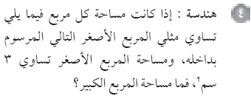
3سم2

لاحظ على الرسم أن : مساحة المربع الأحمر = 3 سم2

مساحة المربع الأزرق = 2 × 3 = 6 سم2

مساحة المربع الأسود = 2 × 6 = 12 سم2

مساحة المربع الأخضر = 2 × 12 = 24 سم2

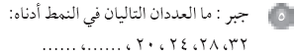
لاحظ أن الأعداد تتناقص بمقدار 4 في كل مرة وبالتالي يكون العددان التاليان في النمط هما 16 ، 12

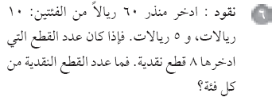
الحل سوف يكون على الصورة :
عدد القطع من فئة 5 ريال × 5 + عدد القطع من فئة 10 ريال × 10 = 60 ريالا
نخمن أن منذر ادخر قطعة واحدة من فئة 5 ريال و7 قطع من فئة 10 ريال فيكون الحل :
1 × 5 + 7 × 10 = 5 + 70 = 75 ريالا ← أكثر من 60 ريالا
نخمن أن منذر ادخر قطعتين من فئة 5 ريال و6 قطع من فئة 10 ريال فيكون الحل :
2 × 5 + 6 × 10 = 10 + 60 = 70 ريالا ← أكثر من 60 ريالا
نخمن أن منذر ادخر 3 قطع من فئة 5 ريال و5 قطع من فئة 10 ريال فيكون الحل :
3 × 5 + 5 × 10 = 15 + 50 = 65 ريالا ← أكثر من 60 ريالا
نخمن أن منذر ادخر 4 قطع من فئة 5 ريال و4 قطع من فئة 10 ريال فيكون الحل :
4 × 5 + 4 × 10 = 20 + 40 = 60 ريالا ← يساوي 60 ريالا
أي أن عدد القطع من فئة 5 ريال = 4 قطع ......... و عدد القطع من فئة 10 ريال = 4 قطع

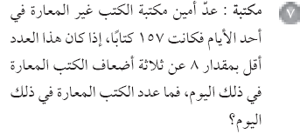
الحل سوف يكون على الصورة 3 × عدد الكتب المعارة – 8 = 157
نخمن أن عدد الكتب المعارة 6 كتب فيكون الحل :
3 × 6 – 8 = 18 – 8 = 10 كتب ← أقل من 157 كتابا
نخمن أن عدد الكتب المعارة 20 كتابا فيكون الحل :
3 × 20 – 8 = 60 – 8 = 52 كتابا ← أقل من 157 كتابا
نخمن أن عدد الكتب المعارة 50 كتابا فيكون الحل :
3 × 50 – 8 = 150 – 8 = 142 كتابا ← أقل من 157 كتابا
نخمن أن عدد الكتب المعارة 55 كتابا فيكون الحل :
3 × 55 – 8 = 165 – 8 = 157 كتابا ← تساوي 157 كتابا
أي أن عدد الكتب المعارة = 55 كتابا

